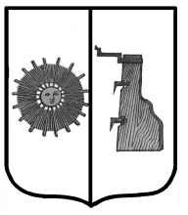

## Российская Федерация

**Администрация Ёгольского сельского поселения Боровичского района Новгородской области**

**РАСПОРЯЖЕНИЕ**

**от 12.08.2021 г. №28-рг**

**д. Ёгла**

**О включение в реестр муниципальной собственности.**

На основании договора поставки №61/21 от 15.07.2021 г. включить в реестр муниципального имущества:

- урну Стандарт 25 л. стоимостью 3 470,00 (три тысячи четыреста семьдесят рублей) 00 копеек.

Глава сельского поселения Н.В. Герасимова